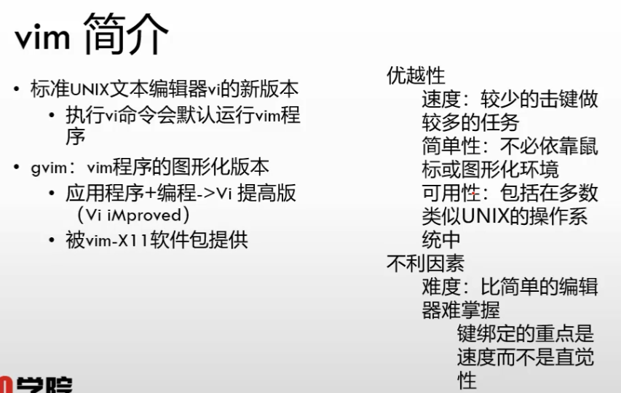
直接输入vi，显示当前vim的版本和基本的信息
vi 文件名，可直接打开已存在的文件或编辑一个新文件

命令模式：默认打开时为命令模式，左下角提示文件名或无提示。
此模式下输入小写i，进入输入模式
输入模式：也叫插入模式或编辑模式，左下角提示insert或插入
输入esc或ctrl+[返回命令模式
末行模式：也就扩展命令模式，左下角提示:或？等，命令模式下输入:进入末行模式
回车执行命令后，返回命令模式

命令模式进入输入模式：
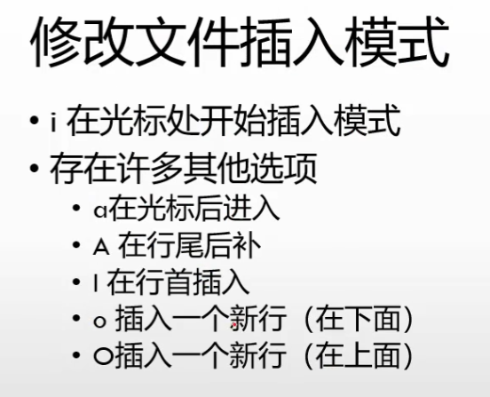
:w 保存文件
:wq 保存文件并退出
:q 当文件内容未变更，直接退出。如有变更未保存，则会报错。
:q! 放弃变更的内容不保存，强制退出
:wq! root用户
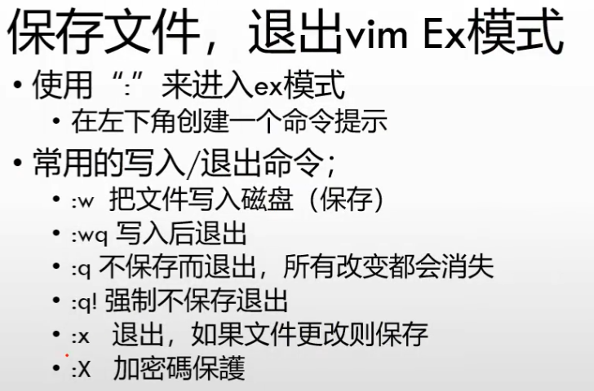
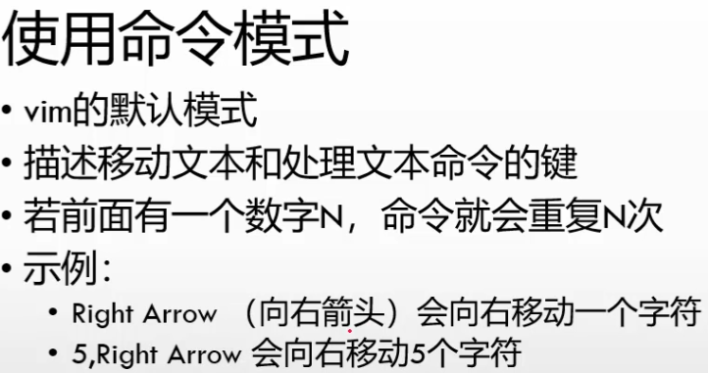
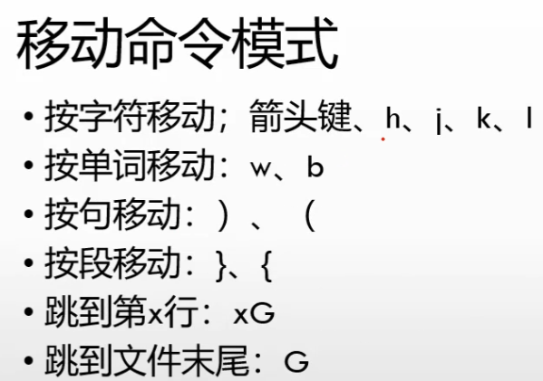
/word 从光标当前位置起向下查找word这个单词
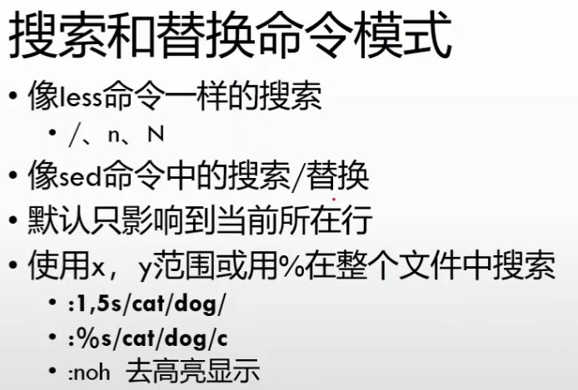
默认只在当前行操作
:1,5s/cat/dog/表示从第1行到第5行把cat替换为dog
:%s/cat/dog/c表示在全文件范围内替换，c表示替换前要求用户confirm
:5 移动到行5行
:set nu 显示行号
:set nonum

命令模式下的常用命令
yy 表示复制当前行，前面加数字，表示复制多行。
dd 删除当前行，并放到内存中
p 粘贴到当前行的下一行
x 删除当前字符
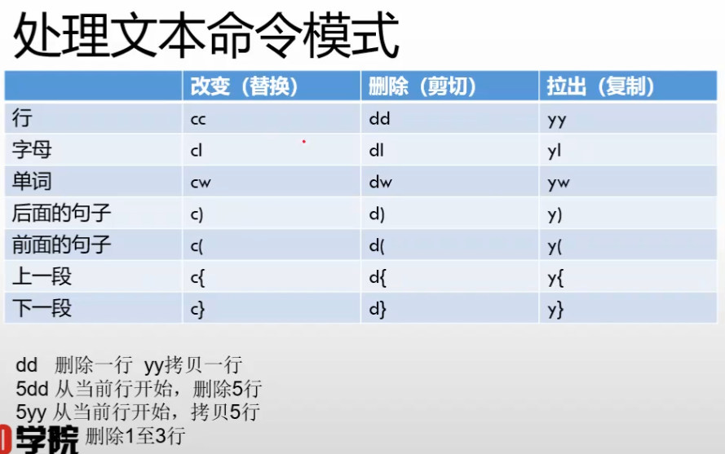

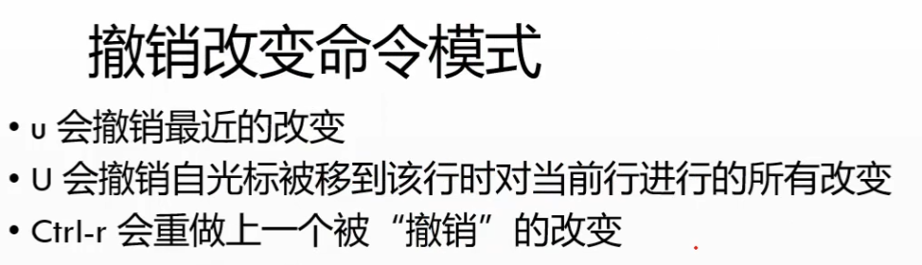
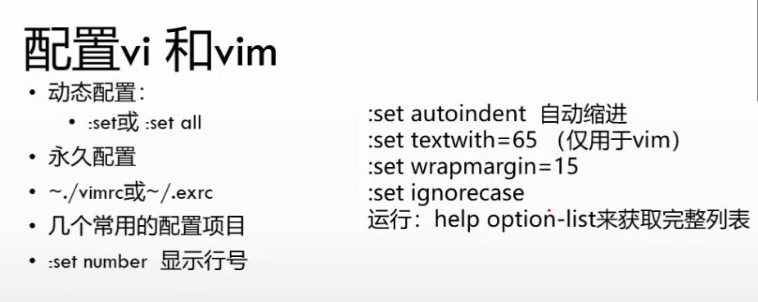

vim ~/.vimrc
在文件中输入:set nu
保存文件，此后每次进行vim，默认显示行号

每执行一个命令，默认开打3个文件
0 标准输入，对应键盘
1 标准输出，对应显屏
2 错误输出，对应显屏
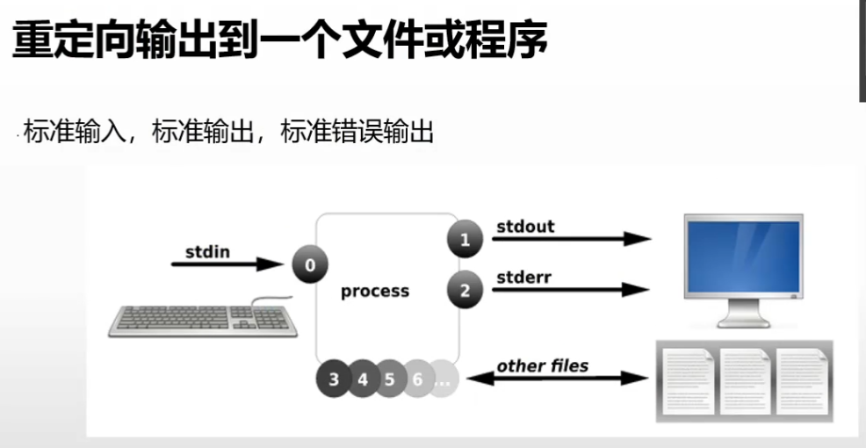
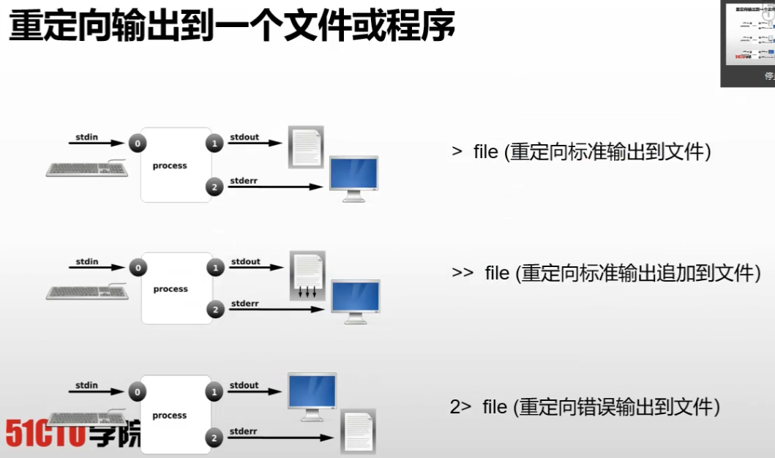

df -h
df -h >df.txt 输出重定向覆盖到df.txt文件
cat df.txt 显示df.txt的内容
df -h >> df.txt输出重定向追加到df.txt文件

useradd test
su - test
find /etc -name passwd 在/etc目录中查找名为passwd的文件
find /etc -name passwd > find.1 只把正确结果到find.1
find /etc -name passwd 2> find.2 只把错误结果到find.2
find /etc -name passwd &> find.all 所有结果到find.all（组合重定向）
find /etc -name passwd 2> /dev/null 屏蔽错误结果，/dev/null称为黑洞
find /etc -name passwd > find.out 2> find.err 正确和错误结果分别重定向

cat 查看文本内容，适合小文件，直接显示文件最后一屏
more 分页显示，可使用空格或回车翻页或行
less 反复浏览文本内容，pageup和pagedown上翻或下翻，q键退出，支持/搜索（同vim）
head 默认显示文件的前10行， -5 代表只取5行
tail 默认显示文件的后10行

管道：当一个命令完成不了任务时，可以把多个命令串起来使用。管理只支持正确结果，错误结果不支持。
ls –l /dev 默认类似于cat命令直接显示最后一屏
ls -l /dev | head -5 | tail -1 取第5行
ls -lt /dev | head -6 | tail -5 显示当前目录下最后修改的5个文件的详细信息（ls -l 表示显示详细信息，t表示按时间倒序，多个选项使用同一个-）

三通管道：一个命令的结果可以作为多个不同用途，可以作为管道的troubleshooting，tee把前一个命令的结果复制到指定文件或设备，同时并不影响前一个命令的结果传递到其后一个命令。（即tee并不影响整个管理的运行）

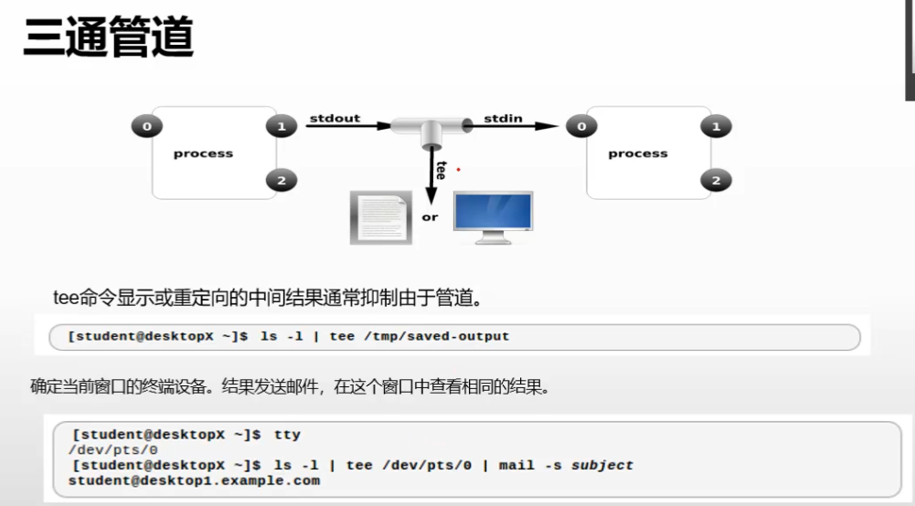

man 查看命令的帮助，是linux中的手册页，默认分为若干章节，每个章节显示不同内容，第1章显示命令的帮助，第5章显示配置文件的帮助。
man passwd 查看passwd命令的帮助信息
man 5 passwd 查看配置文件passwd的帮助信息
man man 可以看到所有章节
man -k ls 可以查看所有含ls字符的命令支持的章节
